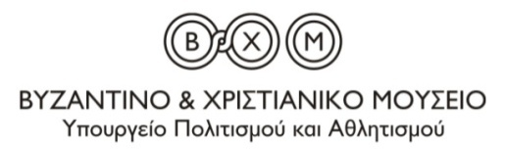

ΔΕΛΤΙΟ ΤΥΠΟΥ
Τη Δευτέρα 16 Σεπτεμβρίου στις 19.30 εγκαινιάζεται στο Βυζαντινό και Χριστιανικό Μουσείο έκθεση του αγιογράφου Γιώργου Κόρδη με τίτλο «Γράφοντας το φως. Φορητές εικόνες 2005-2019».
Ο Γιώργος Κόρδης γεννήθηκε στη Μακρυρράχη Φθιώτιδας, το 1956. Σπούδασε Θεολογία στο Ε.Κ.Π.Α. και αγιογραφία στον π. Συμεών Συμεού. Μετεκπαιδεύτηκε στη Θεολογία και στην αισθητική της Βυζαντινής τέχνης στη Θεολογική Σχολή του Τιμίου Σταυρού στη Βοστώνη. Στην ίδια πόλη σπούδασε ζωγραφική στο “School of the Museum of Fine Arts”. Στην Αθήνα, συνέχισε τις σπουδές στη χαρακτική με δάσκαλο τον Φώτη Μαστιχιάδη. Από το 2003 διδάσκει εικονογραφία στη Θεολογική Σχολή του Πανεπιστημίου Αθηνών και διετέλεσε επισκέπτης καθηγητής στο “Institute of Sacred Music” («Ιερομουσικό Ινστιτούτο») του Πανεπιστημίου Γέιλ και σε άλλα εκπαιδευτικά ιδρύματα του εξωτερικού. Σήμερα, ως επισκέπτης καθηγητής, διδάσκει συστηματικά στο Πανεπιστήμιο NotreDame των Η.Π.Α. και στο Κέντρο Τεχνών «Μετς» στην Αθήνα.

Η παρούσα έκθεση αποτελεί αντιπροσωπευτικό δείγμα της καλλιτεχνικής παραγωγής του αγιογράφου από το 2005 έως σήμερα. Με αυγοτέμπερα, μελάνι και ψηφιακά μέσα αποτυπώνει μορφές αγίων, γεγονότα της Θείας Οικονομίας, αλλά και πρόσωπα του Βυζαντίου πάνω σε μνημεία, ξύλο, πέτρα, μουσαμά, χειροποίητο χαρτί, αλλά και σε υπολογιστή-ταμπλέτα!

Το εικαστικό ιδίωμα του Γιώργου Κόρδη, έχοντας τη βυζαντινή ζωγραφική ως γλώσσα «μητρική», πετυχαίνει μια πολύ σύγχρονη απόδοση πανίερων προτύπων, απόλυτα συμβατή ωστόσο με τον λειτουργικό, λατρευτικό και παιδευτικό ρόλο της θρησκευτικής εικόνας στη ζωή της Εκκλησίας μας.
Έργα του Γιώργου Κόρδη κοσμούν μεγάλους ναούς, σπουδαία μουσεία, καθώς και πάμπολλες ιδιωτικές συλλογές εντός και εκτός Ελλάδας.

Επιμέλεια Έκθεσης: Γιώργος Μυλωνάς.
Διάρκεια έκθεσης: 16/9-15/11/2019

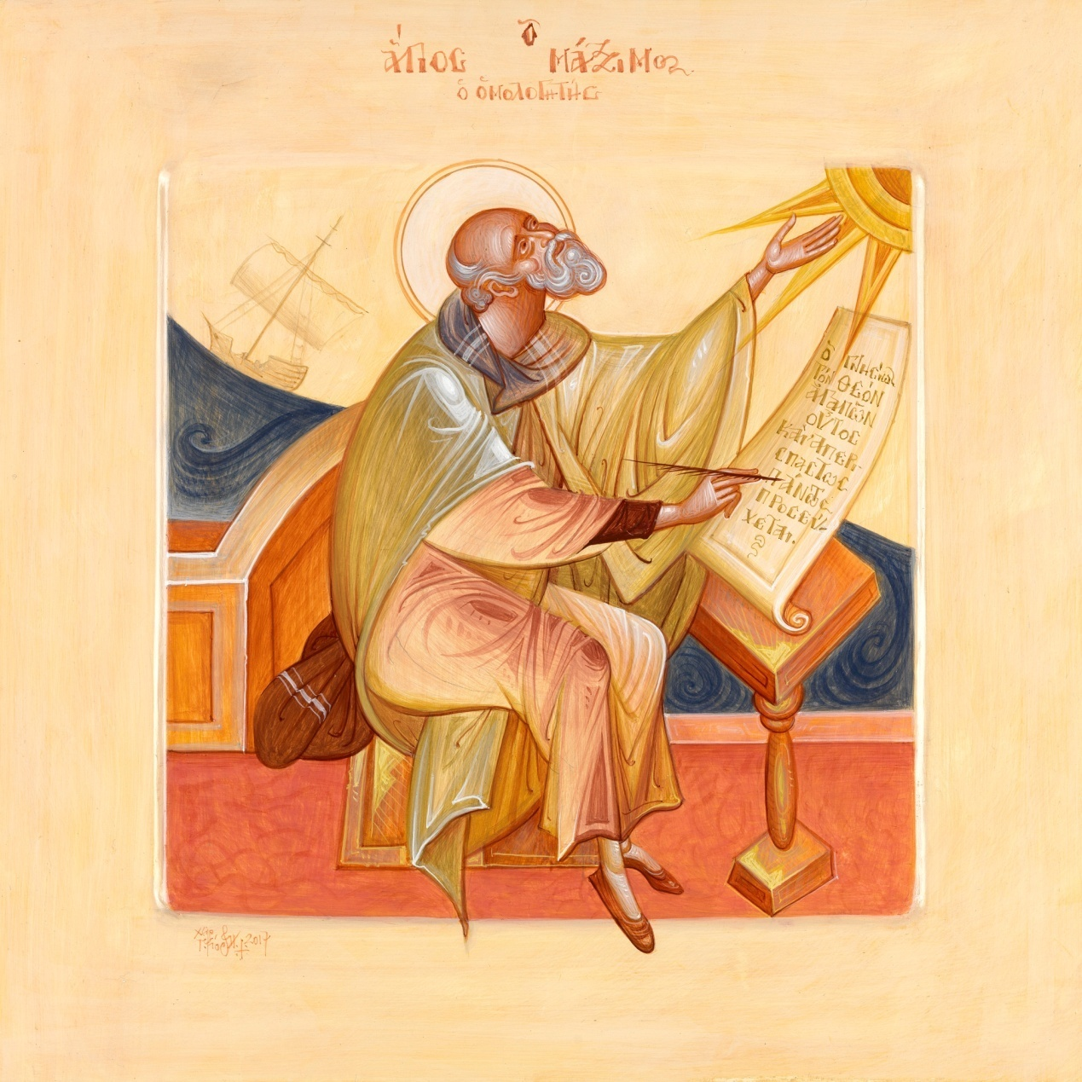

Άγιος Μάξιμος Ομολογητής, Αυγοτέμπερα σε ξύλο, 35χ35 εκ.

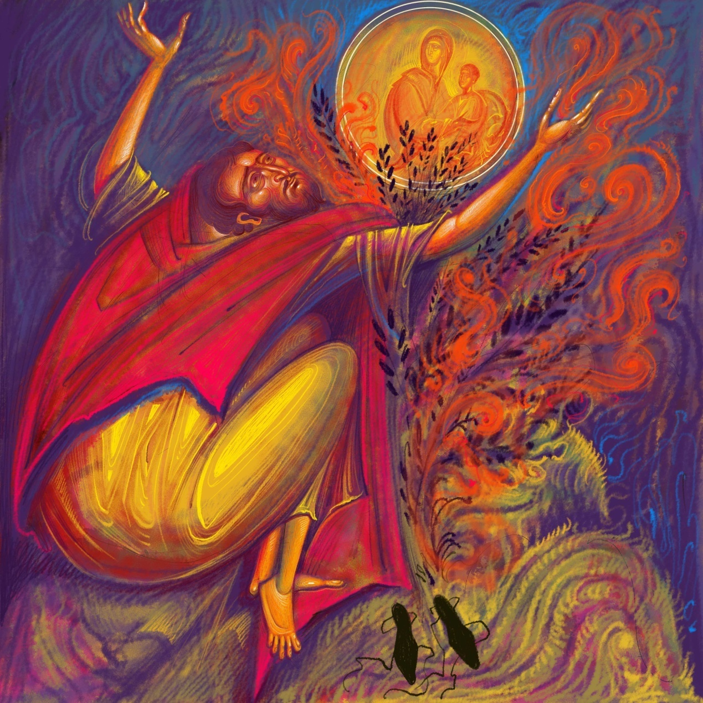
Ο Προφήτης Μωυσής προ της φλεγόμενης Βάτου, Ψηφιακή ζωγραφική, 1/5, Giclee Print.

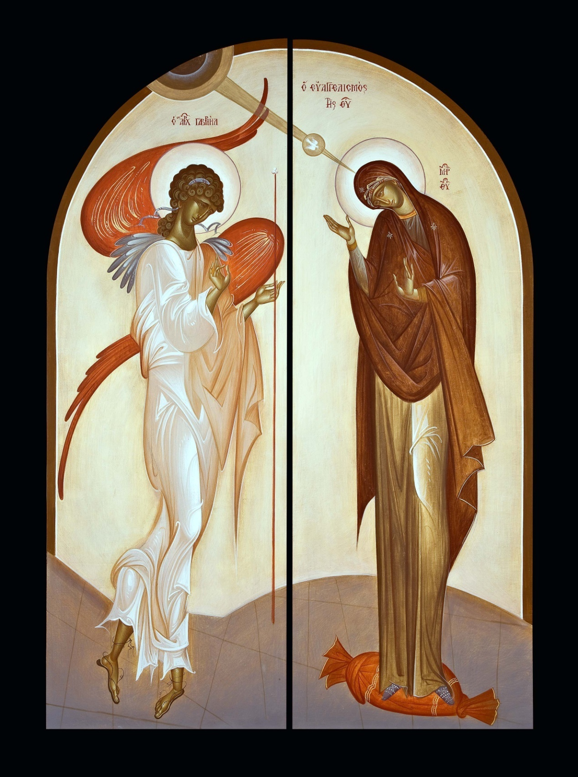
Ευαγελλισμὀς, Αυγοτέμπερα σε ξύλο, 70χ100 εκ.

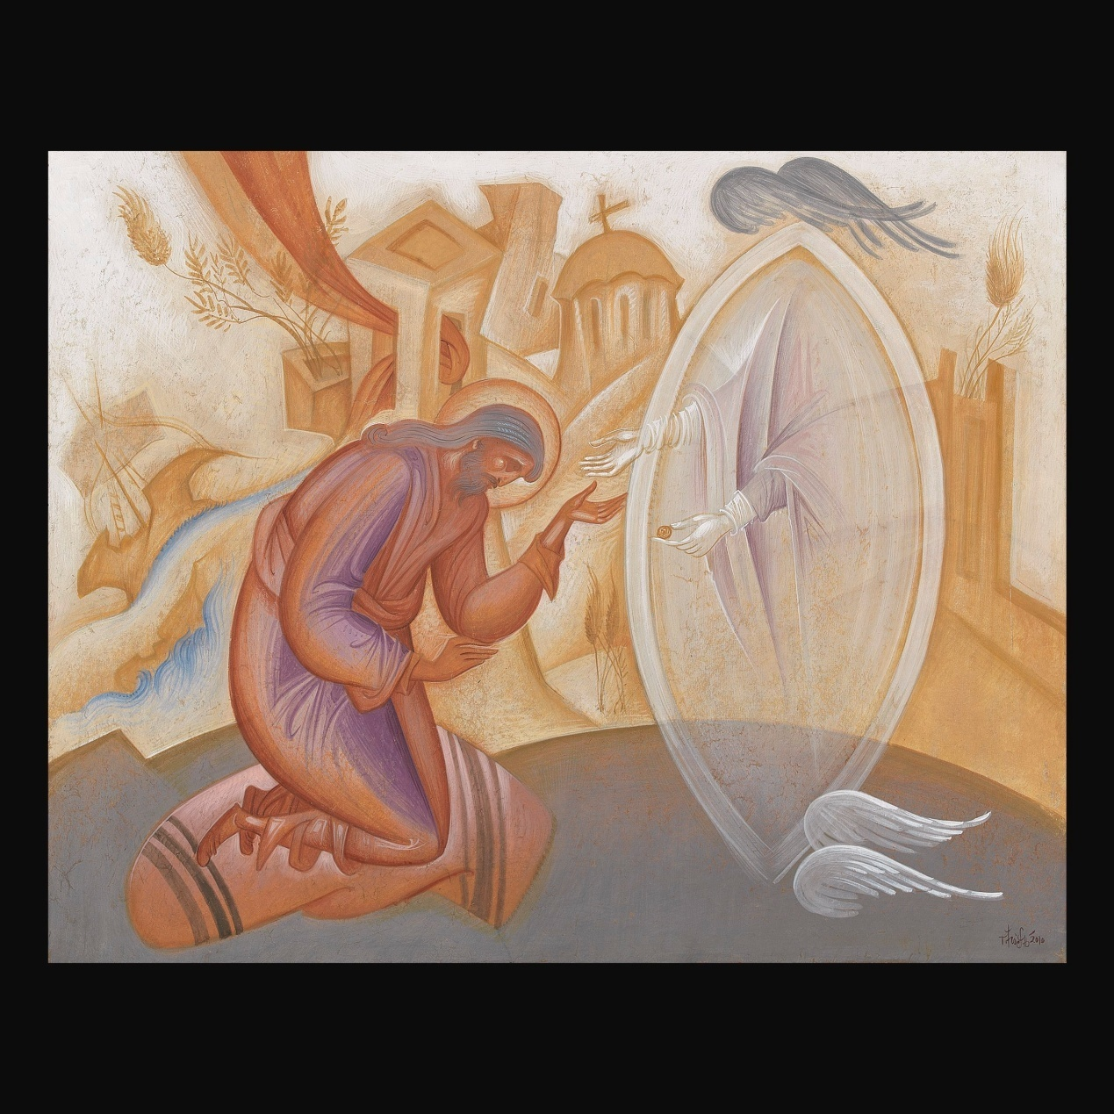
Το όραμα του αγίου Ιωάννη του Κουκουζέλη, Αυγοτέμπερα σε χαρτί επί ξύλου, 40χ50 εκ.
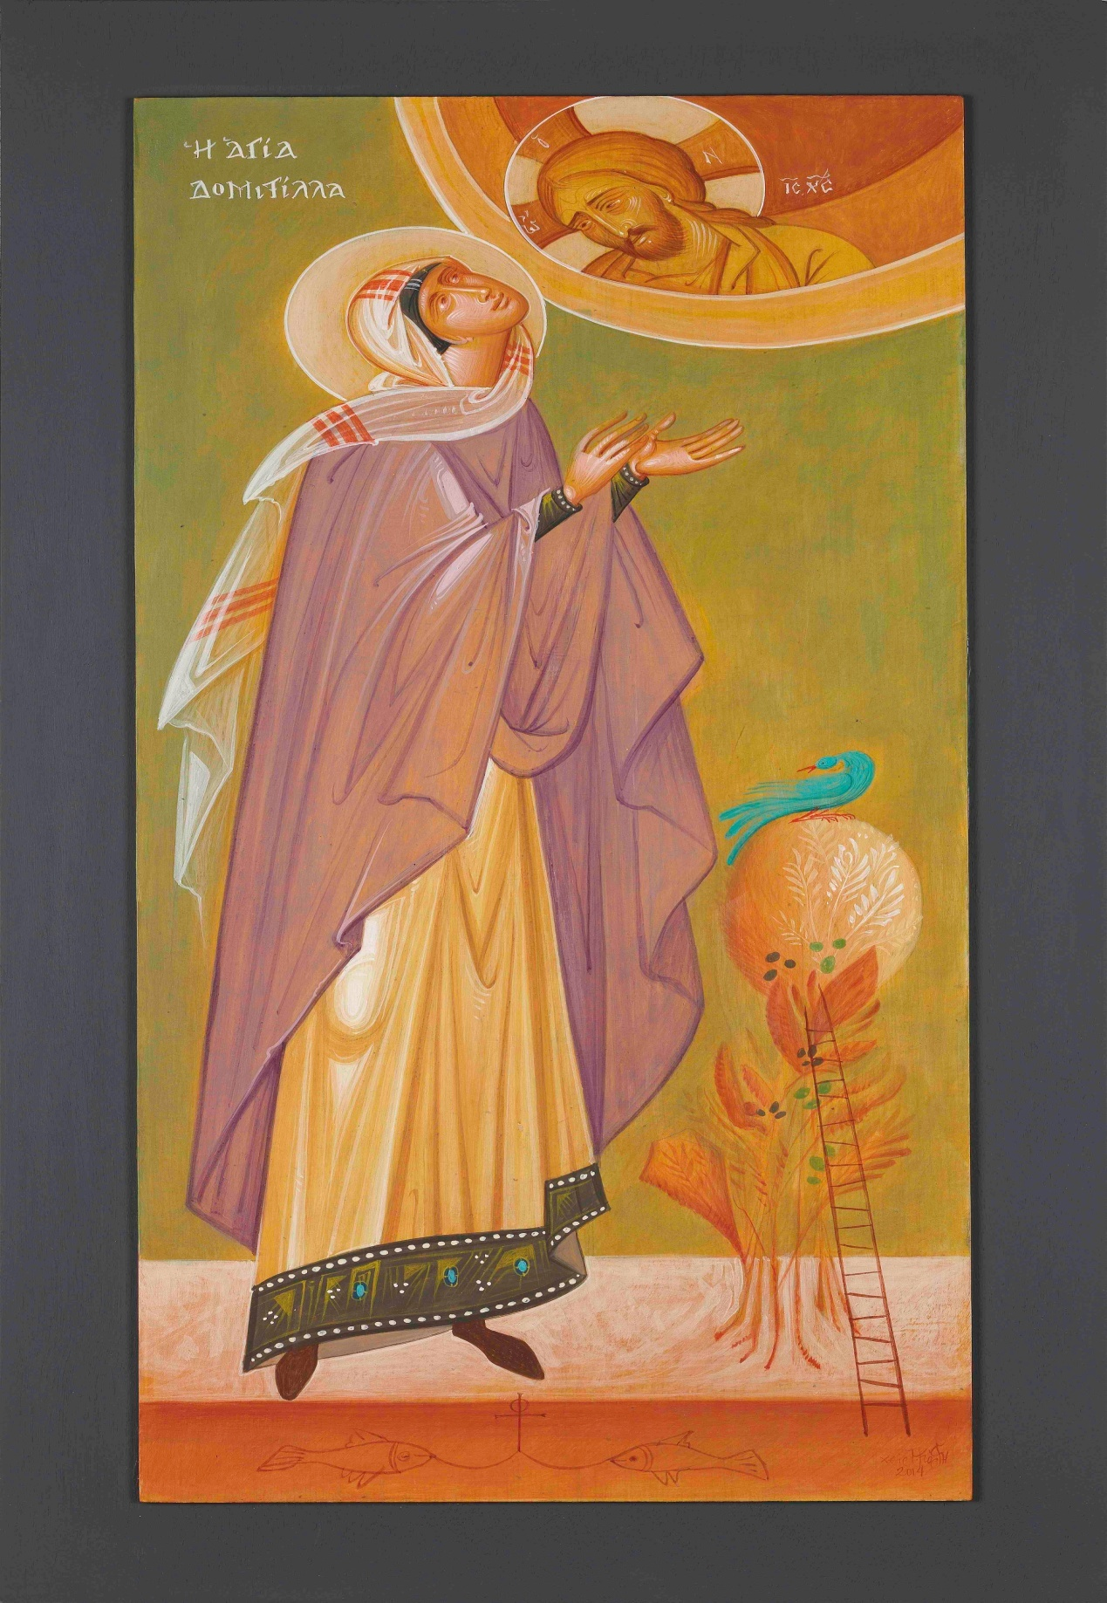

Η Αγία Δομιτίλλα, Αυγοτέμπερα σε χαρτί επί ξύλου, 40χ80 εκ.

ΧΟΡΗΓΟΙ ΕΠΙΚΟΙΝΩΝΙΑΣ

